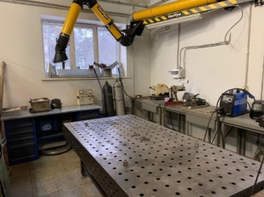
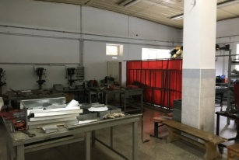
Мастерская по сантехнике и отоплению №2

1. Техническая характеристика:
- Полезная площадь, кв.м. – 133.9
- Количество рабочих мест - 12
- Освещенность, соответствует нормам Сан ПиН
2. Перечень основного оборудования и электрифицированного инструмента:
- Дрель электрическая ручная - 3
- Вертикально-сверлильный станок - 2
- Углошлифовальная машина - 2
- Резьбонарезной клупп - 6
- Сварочный аппарат ≈ тока – 1
3. Перечень ручного инструмента и приспособлений:
- Слесарные верстаки с тисками - 6
- Ножовки по металлу - 6
- Угольники - 6
- Молотки - 6
- Напильники - 6
- Чертилки - 6
- Станок для резки листового металла - 1
- Листогибочный станок – 1
- Резьбонарезной клупп – 6
- Трубогиб для стального трубопровода ROTHENBERGER
4. Перечень контрольно-измерительного инструмента:
- Штангенциркуль - 6
- Уровень 250мм., магнитный 3 глазка - 6
- Рулетки - 6
- Метры складные - 6
5. Перечень технических средств, мебель и другого имущества(инвентаря):
- Компьютер - 1
- Принтер - 1
- Стеллаж для хранения материалов - 5
- Передвижной контейнер для мусор - 1
6. Средство индивидуальной защиты и пожаротушения:
- Специальная одежда
- Печатки
- Очки
- Огнетушитель ОУ-2

